PC11 Doc. 7.3
CONVENCIÓN SOBRE EL COMERCIO INTERNACIONAL DE ESPECIES
AMENAZADAS DE FAUNA Y FLORA SILVESTRES
____________
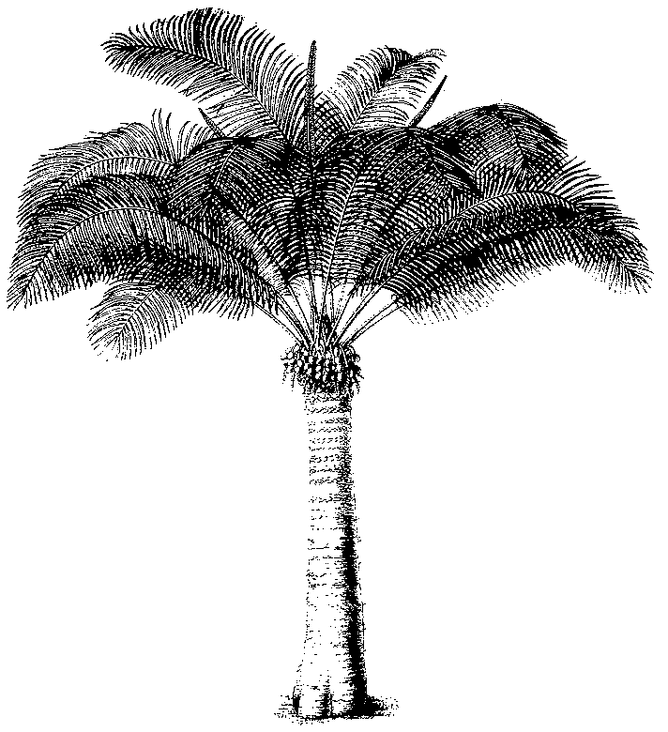
Undécima reunión del Comité de Flora
Langkawi (Malasia), 3-7 de septiembre de 2001
Examen de la Resolución Conf. 9.24
Informe de la reunión del Comité Permanente (cuestiones sobre flora)
1. El documento adjunto [SC45 Doc. 17 (Rev. 1)] fue presentado en la 45a. reunión del Comité Permanente, París, (Francia), 19-22 de junio de 2001.

